**智慧团建“学社衔接”步骤**

智慧团建“学社衔接”可由个人发起和团支部书记发起；团支部书记要在本支部其他团员全部转出后才能转出，是本支部最后一位转出的。

**一、团员个人发起转接步骤**

第一步:登录智慧团建系统网页（https://zhtj.youth.cn/zhtj）或直接搜索网上共青团智慧团建，在首页输入账号、密码和验证码登录系统，账号为团员本人的身份证号码，初始密码为身份证号后8位（第一次登录请按系统页面提示修改密码）。登陆不成功就要联系团支部、团总支、团委的管理员。



第二步:登录系统后，在个人页面左侧找到“关系转接”，点击后，页面出现转接申请，请团员按实际情况填写转入组织的信息和转接原因，信息填写完成后，点击“提交”。

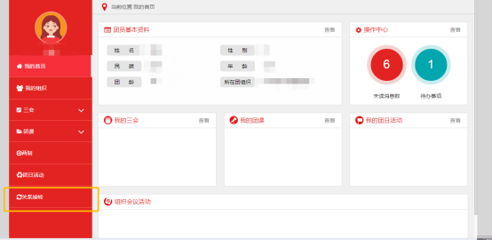

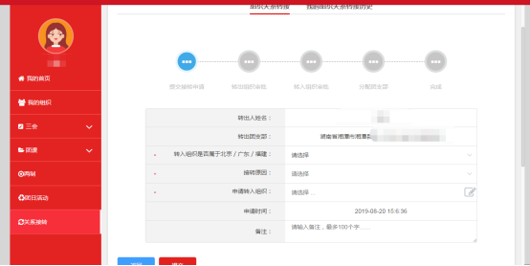

提示：在选项中进行选择，点击申请转入组织右边的符号，在选项找到自己要转入的团组织（转出前可先了解清楚自己要将关系转到哪个团支部的全称，然后进行全称检索；单位没有团组织的可以转到户籍所在地的“学社衔接”团支部。填写“申请转入组织”时，请团员尽量完善到“XX团支部”，如下图所示。

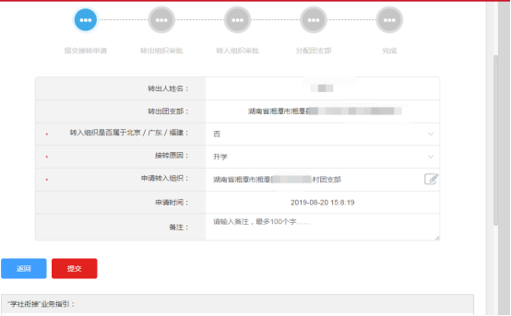

第三步:转接申请提交后，需经当前所在的团组织审批同意转出、且即将转入的团组织接收申请并分配团支部后，团员的组织关系才能算转接成功。在此过程中，团员需耐心等待，也可与当前所在团组织管理员联系，尽快审批转接申请，加快转接进度。

二、常见问题解答

1.忘记密码

团员个人非首次登录智慧团建系统，且忘记密码，可以联系上级团组织（团支部、团总支、团委）管理员，请管理员发送重置密码验证码，将密码重置。

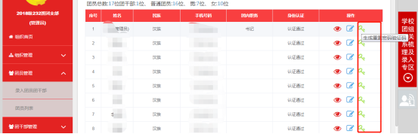

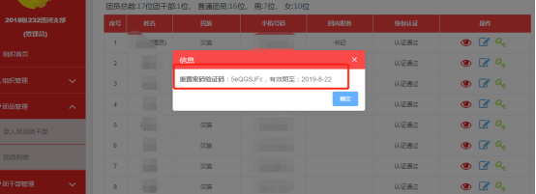

得到重置密码验证码后，在网页下方点击“忘记密码”，进入“重置密码”页面，依次输入身份证号码、新密码、重置密码验证码等，点击“提交”，即完成密码重置，团员重新登录网页即可。



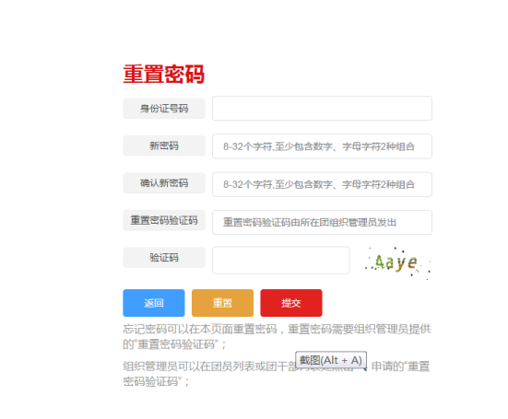

2.团员组织关系转接去向

**升学的毕业学生团员：**新生入学一个月内在“智慧团建”系统上发起转接，将新入学的学生团员团组织关系转入新学校。在此之前，其团组织关系暂时保留在原就读学校原团组织。

**毕业后参军入伍的学生团员：在**“智慧团建”系统上发起团组织关系转接申请，由省级团组织负责审核，审核通过后该学生团员将进入特殊单位专属库进行集中管理。同时，毕业学生团员须按有关规定办理线下团组织关系转接手续。毕业后到涉密单位工作的学生团员在“智慧团建”系统中的转接参照此类型处理。

**已落实工作单位（含自主创业）的毕业学生团员：**通过“智慧团建”系统申请将团组织关系转接至工作单位团组织；工作单位尚未建立团组织的, 应转接至工作单位所在地的乡镇街道“学社衔接临时团支部”。

**离校前尚未落实就业去向的毕业学生团员：**通过“智慧团建”系统申请将团组织关系转接至学生户籍所在地、生源地或本人、父母居住地的乡镇街道“学社衔接临时团支部”。

**出国（境）学习研究的毕业学生团员：**参考《中国共产党党员教育管理工作条例》和党组织关系管理的有关规定（组通字〔2015〕33号），按照党、团一致的原则将团组织关系保留在原就读学校。学生团员毕业离校出国前，学校团组织应要求其提交保留团组织关系的书面申请，说明在境外学习研究的地点、时间期限、境内联系人和联系方式等情况，由学校团委审批后，统一登记造册备案。团员在国（境）外期间，应由学校团组织编入“出国（境）学习研究团员团支部”集中管理。

**毕业后因公出国（境）工作的毕业学生团员：**参照已经落实工作单位的毕业学生团员，在出国（境）前将其团组织关系转至派出单位的团组织。毕业后因私出国（境）的毕业学生团员（求学除外），在出国（境）前将其团组织关系转接至户籍所在地或本人、父母居住地的乡镇街道“学社衔接临时团支部”。

3.“学社衔接”的相关规定

6月1日至9月30日，推进非升学、非参军入伍的毕业学生团员团组织关系转接工作。

9月1日至10月31日，推进升学的毕业学生团员团组织关系转接工作。

参军入伍的毕业学生团员应根据部队的要求，在办理参军入伍手续时一并办理好团组织关系转接手续。